[SINH HOẠT DƯỚI CỜ - CHỦ ĐIỂM: “TUYÊN TRUYỀN, PHÒNG NGỪA TỘI PHẠM ĐƯỜNG PHỐ”]
Thời gian gần đây, trạng thái xã hội mới bình thường trở lại cùng với những vấn đề khó khăn về kinh tế - xã hội, những tích tụ về tâm lý, tâm trạng xã hội do đại dịch Covid-19… đã tác động làm cho tình hình tội phạm hình sự diễn biến phức tạp và có xu hướng gia tăng; một số vụ các băng nhóm thanh thiếu niên tụ tập đâm chém lẫn nhau diễn ra công khai, gây bức xúc dư luận; “tội phạm đường phố”, nhất là cướp, cướp giật diễn ra phức tạp; nhiều đối tượng mang theo vũ khí, hung khí khi lưu thông trên đường sẵn sàng gây án… có biểu hiện coi thường pháp luật, gây tâm lý bất an.
Mỗi học sinh hãy nêu cao ý thức cảnh giác trong việc đấu tranh, phát hiện và tố giác kịp thời những hành vi sai trái và những biểu hiện bất minh của các đối tượng để báo ngay cho cơ quan chức năng có biện pháp xử lý kịp thời tránh để hậu quả nghiêm trọng. Làm tốt công tác đấu tranh với các loại tội phạm là góp phần làm cho xã hội ngày càng văn minh, trật tự an toàn xã hội được giữ vững./.
Một số hình ảnh trong buổi tuyên truyền:
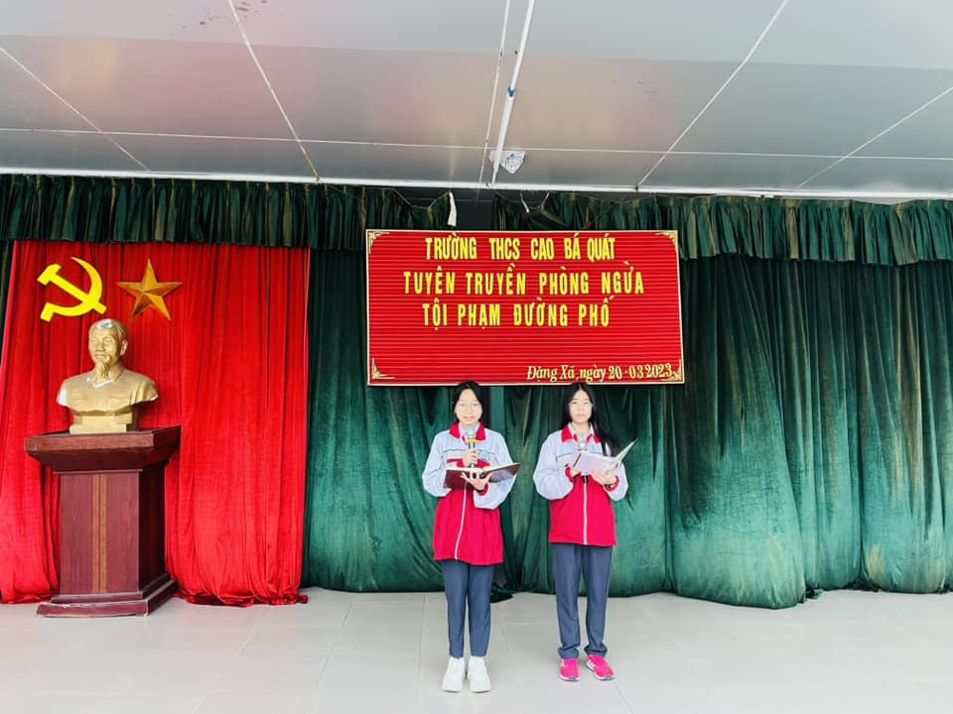
THCS Cao Bá Quát

